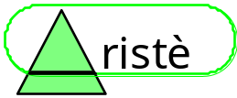
25-27, avenue de la Division Leclerc - 92160 Antony
tél : 01 46 74 54 10, fax : 01 40 96 06 62, e-mail : Ariste@wanadoo.fr

Commande n°8610-BVZ-4300021753

Traducteur de BdC au format KB3 V3

Manuel utilisateur
(Version 1.0)

 | Nom | Visa | Date
Rédacteur | M. J. C. Houdebine
Approbateur | Mme A. Flori
Client | EDF

PN/05-1 10 mai 2005
JCH
TABLEAU DE SUIVI DES MODIFICATIONS

Version | Date | Description de la modification | Rédigé par | Approuvé par | Accepté par
V1.0 | 10/05/05 | première version | M. J. C. Houdebine | Mme A. Flori

SOMMAIRE
1. Introduction 1
2. Références 1
3. Les exécutables 1
3.1 Traducteur batch 1
3.2 Traducteur avec IHM 2
4. Installation 2
4.1 Installation des exécutables 2
4.2 Bibliothèques externes 2
5. Mode d’emploi du traducteur avec IHM 2
5.1 Fichiers manipulés 2
5.2 Lancement 3
5.3 Fenêtre principale de l’IHM 4
5.3.1 Menu Fichier 4
5.3.1.1 Ouvrir BdC 5
5.3.1.2 Ouvrir mots BdC 5
5.3.1.3 Nouveau mots BdC 5
5.3.1.4 Sauver mots BdC 5
5.3.1.5 Sauver sous mots BdC 6
5.3.1.6 Ouvrir mots clés 6
5.3.1.7 Sauver mots clés 6
5.3.1.8 Sauver sous mots clés 6
5.3.2 Menu Actions 6
5.3.2.1 Traduire 6
5.3.2.2 Traduire sous 7
5.3.2.3 Editer les mots clés FIGARO, Editer les mots clés XML, Editer les valeurs XML 7
5.3.2.4 Editer les mots spécifiques de la BdC, Editer les valeurs XML spécifiques de la BdC 7
5.3.3 Choix des traductions 7
5.3.4 Menu ? 8
5.4 Fenêtre d’édition des traductions 8
5.4.1 Boutons Ajouter, supprimer 9
5.4.2 Bouton Annuler 9
5.4.3 Bouton OK 9
5.4.4 Liste des mots non traduits 9
6. Mode d’emploi du traducteur batch 10

Introduction
Les bases de connaissances constituent le cœur du logiciel de modélisation KB3V3 et sont indispensables à la réalisation d’une étude de sûreté de fonctionnement d'un système avec KB3. Une base de connaissances contient la description générique des objets, pour une catégorie donnée de systèmes, en décrivant leurs comportements par des règles d'interaction et d'occurrence.
Les bases de connaissances (BdC) sont écrites en langage FIGARO, langage orienté objet spécifique développé par EDF. Cependant, pour charger une BdC dans le logiciel KB3V3, il faut en fait produire deux fichiers :
- fichier_BdC.fi écrit en langage FIGARO pour décrire l’ensemble des types d’objets qui seront ensuite manipulés dans un modèle, avec la définition de variables et de règles de comportement. Il contient des mots-clés FIGARO et des mots spécifiques au domaine d’utilisation de cette BdC.
- fichier_BdC.bdc écrit en langage XML pour décrire les spécifications graphiques de chaque type générique. Il contient des tags XML, définis dans un schéma XML, et des mots spécifiques au domaine d’utilisation de la BdC qui sont corrélés au contenu du fichier_BdC.fi.

Pour disposer d’une version française cohérente, le développeur s’attache à utiliser les mots-clés FIGARO français, les tags XML français et les autres mots spécifiques au domaine d’application également en français pour charger ensuite la BdC dans le logiciel KB3V3 en version française et respectivement pour la version anglaise.

Cependant, le logiciel KB3V3 n’interdit nullement le chargement de BdC en français et en anglais dans une IHM qui soit française ou anglaise. C’est l’utilisateur qui choisit.

Le traducteur permet donc de traduire les différents ensembles d’éléments constituant la BdC du Français vers l’Anglais ou vice-versa. Ces ensembles indépendants sont constitués par :
- les mots clés du langage FIGARO,
- les mots clés du fichier XML (tags et valeurs clés),
- les mots spécifiques de la BdC.

Références
[1] PROJET DE NOTE, Cahier des charges pour le développement d’un traducteur de bases de connaissances Français  Anglais, Sabine Muffat, janvier 2005.

Les exécutables

Traducteur batch
Le logiciel est TradBdCBatch.exe. Il est entièrement autonome.

Traducteur avec IHM
L’exécutable est TradBdC.exe.
L’interface homme machine du traducteur a été développée avec les outils QT de Trolltech dans leur version 3.2.3. Le traducteur ne fonctionne donc qu’en présence de la librairie dynamique adaptée : qt-mt323.dll.

Installation

Installation des exécutables
Les différents exécutables peuvent être placés dans des répertoires quelconques.
Lors de sa première utilisation, le traducteur crée dans le répertoire de l’exécutable, un fichier TradBdc.ini dans lequel il stocke les derniers paramètres de traduction utilisés.
Il est donc nécessaire pour que ce stockage fonctionne que l’utilisateur est le droit de modifier le contenu du dossier d’installation du traducteur (le traducteur batch ne présente pas cette contrainte).

Bibliothèques externes
Le traducteur avec IHM utilise la bibliothèque graphique du logiciel d’édition d’IHM QT de Trolltech dans sa version 3.2.3, constituée du fichier qt-mt323.dll.
Le fichier de dll doit être placé soit dans le même répertoire que l’exécutable, soit dans un dossier inclus dans la liste des dossiers de la variable d’environnement PATH.

Mode d’emploi du traducteur avec IHM

Fichiers manipulés
TradBdC.exe manipule directement 3 types de fichiers :
- Les fichiers de traduction des mots clés (extension .xml),
- Les fichiers de traduction des termes spécifiques des BdC (extension .xml),
- Les fichiers de définition des BdC (d’extensions .fi et .bdc).

Attention ! les fichiers .fi et .bdc constituant une BdC doivent se trouver dans le même répertoire et porter le même nom.
Les fichiers de traduction utilisent le format XML en respectant les schémas ci-dessous :
Base du fichier de traduction des mots clés.
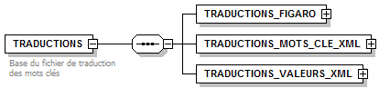
Base du fichier de traduction des mots spécifiques de la BdC.
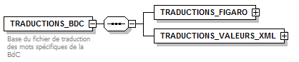
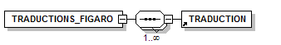
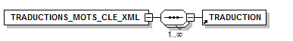
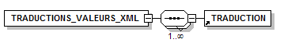
Attributs | Type | Utilisation
FRANCAIS | xs:string | required
ANGLAIS | xs:string | required

Lancement
Le traducteur est lancé en double-cliquant sur le fichier TradBdC.exe.
Aucun paramètre de ligne de commande n’est pris en compte.
Si le traducteur a déjà été utilisé, les derniers paramètres sont réutilisés lors de l’ouverture pour initialiser l’interface.

Fenêtre principale de l’IHM
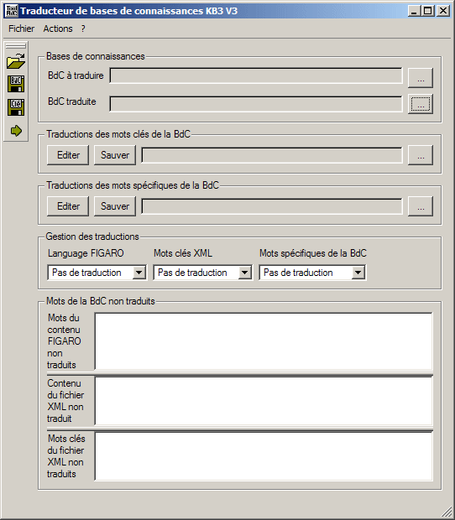
Figure 1 : Fenêtre principale de la plate-forme EPS.
La fenêtre principale de l’IHM présente les différents fichiers manipulés, les traductions souhaitées et les mots restant à traduire.

Menu Fichier
Le menu Fichier permet de gérer les opérations faisant intervenir la BdC à traduire et les fichiers de traduction.
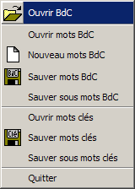
Figure 2 : Menu Fichier.

Ouvrir BdC
Cet item permet de choisir une base de connaissances à traduire (ceci peut être effectué aussi à l’aide du bouton situé à droite de l’affichage de la BdC à traduire ou en cliquant sur l’icône située dans la barre d’outils).
La fenêtre de choix offre la possibilité de choisir n’importe quel fichier d’extension .fi ou .bdc pour désigner la BdC à traduire.

Attention ! une BdC est constituée par un couple de fichiers de même nom ayant les extensions .bdc et .fi. Si l’un des fichiers est absent, la traduction ne sera pas complète.

Ouvrir mots BdC
Cet item permet de choisir un fichier de traduction des mots spécifiques de la BdC.
Aucun contrôle n’est effectué concernant l’adéquation du fichier de traduction à la BdC à traduire, ce qui permet de réutiliser pour les modifier des fichiers de traduction créés pour des BdC voisines.
Bien que leur extension soit identique, le traducteur ne permet par d’ouvrir un fichier de traduction des mots clés à la place d’un fichier de traduction des mots spécifiques de la BdC.

Nouveau mots BdC
Cet item permet de créer un nouveau fichier de traduction des mots spécifiques de la BdC. L’interface propose de créer un nouveau fichier d’extension .xml.
Si le fichier existe déjà, il est écrasé après une demande de confirmation, sinon le fichier est immédiatement créé.

Sauver mots BdC
Cet item permet d’enregistrer les modifications apportées aux traductions des mots spécifiques de la BdC. L’enregistrement écrase le fichier de traduction précédemment choisi. Si ce fichier n’existe pas, l’interface demande de choisir un nouveau fichier de stockage.
Cette action peut aussi être effectuée en cliquant sur l’icône située dans la barre d’outils.

Sauver sous mots BdC
Cet item permet d’enregistrer les traductions des mots spécifiques de la BdC dans un nouveau fichier désigné par l’utilisateur. Le nouveau fichier doit avoir une extension .xml.

Ouvrir mots clés
Cet item permet de choisir un fichier de traduction des mots clés.
Bien que leur extension soit identique, le traducteur ne permet par d’ouvrir un fichier de traduction des mots spécifiques de la BdC à la place d’un fichier de traduction des mots clés.
Il n’est pas proposé d’ouvrir un nouveau fichier de mots clés car ce fichier est a priori unique. Dans l’avenir, il est possible que plusieurs fichiers soient nécessaires pour tenir compte d’éventuelles modifications des formats de fichiers de KB3V3. Ces nouveaux fichiers pourront être obtenus par duplication du fichier de traduction.

Sauver mots clés
Cet item permet d’enregistrer les modifications apportées aux traductions des mots clés. L’enregistrement écrase le fichier de traduction précédemment choisi. Si ce fichier n’existe pas, l’interface demande de choisir un nouveau fichier de stockage.
Cette action peut aussi être effectuée en utilisant l’icône située dans la barre d’outils.

Sauver sous mots clés
Cet item permet d’enregistrer les traductions des mots clés dans un nouveau fichier désigné par l’utilisateur. Le nouveau fichier doit avoir une extension .xml.

Menu Actions
Le menu Actions propose les différentes modifications possibles sur les fichiers de traduction et le lancement de la traduction.
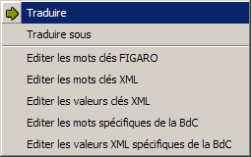
Figure 3 : menu Actions.

Traduire
Cette action lance la traduction de la BdC à traduire et stocke le résultat dans le fichier désigné BdC traduite. Si ce dernier fichier n’existe pas, l’interface demande à l’utilisateur de désigner un fichier .fi ou .bdc ou d’entrer un nom sans extension pour construire le couple de fichiers constituant la BdC traduite.
Cette action peut aussi être effectuée en cliquant sur l’icône située dans la barre d’outils.

Traduire sous
Cette action est identique à la précédente, mais demande systématiquement à l’utilisateur de désigner le fichier résultat.

Editer les mots clés FIGARO, Editer les mots clés XML, Editer les valeurs XML
Les mots clés ont été séparés en trois groupes :
- les mots clés FIGARO qui constituent la base du langage FIGARO,
- les mots clés XML qui comportent actuellement uniquement les tags du fichier .bdc,
- les valeurs clés XML qui comprennent les valeurs prédéfinies attendues dans certains tags de la BdC.
Ces items permettent de lancer l’éditeur de traduction afin de modifier les traductions du sous ensemble de mots clés choisi.
Cette action peut aussi être effectuée en utilisant le bouton situé à gauche de l’affichage du fichier de traduction des mots clés et en cliquant sur le bouton approprié de l’interface ci-dessous.
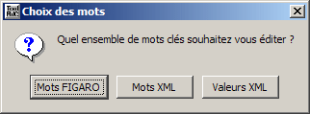
Figure 4 : demande de précision sur le sous ensemble de mots clés à modifier.

Editer les mots spécifiques de la BdC, Editer les valeurs XML spécifiques de la BdC
Les mots spécifiques de la BdC ont été séparés en deux groupes :
- les mots spécifiques qui sont des éléments FIGARO déclarés dans le fichier .fi,
- les valeurs XML spécifiques qui ne sont pas toujours uniquement des mots mais forment toujours le contenu complet d’un tag XML.
Cette action peut aussi être effectuée en utilisant le bouton situé à gauche de l’affichage du fichier de traduction des mots spécifiques de la BdC et en cliquant sur le bouton approprié de l’interface ci-dessous.
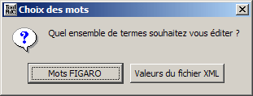
Figure 5 : demande de précision sur le sous ensemble de mots spécifiques à modifier.

Choix des traductions
Le groupe Gestion des traductions propose trois items de choix des traductions.
Par défaut, ces items prennent la valeur « Pas de traduction », ce qui signifie que les traductions correspondantes ne seront pas utilisées pour construire la BdC traduite.

Le choix d’une traduction permet non seulement de décrire les modifications souhaitées pour la BdC, mais aussi de désigner la langue d’origine de la BdC.
En effet, le traducteur ne connaît pas a priori la langue des différents éléments de la BdC à traduire ; celle-ci est déduite de la traduction demandée.
Lorsque les traductions sont fixées, le traducteur affiche différentes listes d’éléments restants à traduire.

Le traducteur ne distingue pas a priori les mots clés FIGARO des mots spécifiques de la BdC. C’est pourquoi la liste des mots FIGARO non traduits regroupe ces deux ensembles et ne peut être construite que lorsque la traduction des mots clés FIGARO et celle des mots spécifiques de la BdC ont été fixées.
De même, le traducteur ne distingue pas les valeurs clés XML des valeurs XML spécifiques de la BdC. C’est pourquoi la liste des valeurs XML non traduites regroupe ces deux ensembles et ne peut être construite que lorsque la traduction des mots clés XML et celle des mots spécifiques de la BdC ont été fixées.

Menu ?
Le menu propose un accès à différentes informations (aide en ligne et version du logiciel).
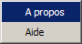
Figure 6 : Menu ?
L’aide en ligne est l’affichage du fichier MuTraducteurBdC.doc qui doit se situer dans le même répertoire que l’exécutable.

Fenêtre d’édition des traductions
Cette fenêtre présente l’ensemble des traductions déjà décrites et permet de modifier cet ensemble de traduction.
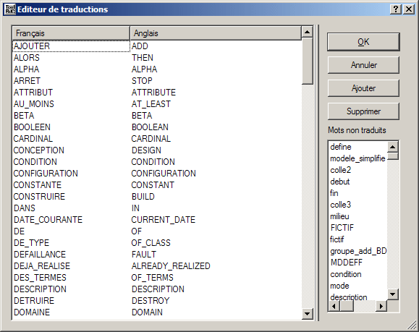
Figure 7 : fenêtre d’édition des traductions

Boutons Ajouter, supprimer
Ces boutons permettent d’ajouter une nouvelle traduction et de supprimer la traduction sélectionnée.

Bouton Annuler
Permet de quitter l’éditeur sans conserver les modifications.

Bouton OK
Quitte l’éditeur en conservant les modifications.

Attention ! les modifications ne sont pas automatiquement enregistrées dans le fichier de traductions correspondant.

Liste des mots non traduits
Cette liste présente l’ensemble des mots du même groupe (au sens de l’identification par le traducteur) n’ayant pas de traduction définie.
Cette liste est une copie de l’une des listes présentées par la fenêtre principale du traducteur et possède donc les mêmes conditions d’existence (cf. 5.3.3).
En double-cliquant sur un élément de la liste, on ajoute une traduction de cet élément à compléter.
Attention ! La liste n’est pas mise à jour au cours des modifications des traductions.

Mode d’emploi du traducteur batch
Le traducteur sous forme batch utilise des fichiers de traductions prédéfinis pour effectuer la traduction d’une BdC.
Ce logiciel est autonome et peut donc être utilisé en l’absence de la bibliothèque QT.

Le traducteur doit être lancé en utilisant la ligne de commande suivante :

TradBdcBatch.exe FichierBdC -li xyz -lo XYZ -ki FichierTradMotsCles -bi FichierTraductionMotsBdC -o FichierBdCTraduite
Le rôle des paramètres est le suivant :
- FichierBdC : Nom du fichier BdC avec ou sans extension
- -li xyz : Languages de lecture (x,y,z = f ou e)
- x : Langue des mots clé Figaro
- y : Langue des mots clé XML
- z : Langue des mots clé spécifiques de la BdC
- -lo XYZ : Languages d'écriture (X,Y,Z = f ou e)
- X : Langue des mots clé Figaro
- Y : Langue des mots clé XML
- Z : Langue des mots clé spécifiques de la BdC
- -ki FichierTradMotsCles : Fichier XML contenant la traduction des mots clé
- -bi FichierTradMotsBdC : Fichier XML contenant la traduction des mots de la BdC
- -o FichierBdCTraduite : Nom du corps des fichiers de sortie

